



课程名称： 计算机组成原理
报告题目： GPU架构与并行计算
所在院系： 计算学部
所在专业：
学生姓名：
学生学号：
选课时间： 2026年春季学期
评阅成绩：

GPU架构与并行计算
姓名：张泽晰 学号：2024113212
摘要：随着大语言模型参数规模突破万亿级，GPU作为AI算力的核心引擎，其架构设计与并行计算能力面临前所未有的挑战与机遇。本文系统综述了GPU的基础架构演进脉络，从传统SIMT（单指令多线程）模型出发，分析了SM（流多处理器）、Warp调度、寄存器堆等核心组件的设计原理，并深入阐释了GPU通过海量线程并发实现延迟隐藏与高吞吐的并行计算范式。在此基础上，本文解析了现代GPU从CUDA Core标量运算向“Scalar+Vector+Tensor”混合计算范式的架构嬗变，以及Tensor Core等专用加速单元的引入对深度学习的赋能效应。针对大模型对内存带宽和算力密度不断攀升的苛刻需求，本文以FlashAttention-4在大模型注意力机制优化中的实现为实例，详细分析了其通过软件流水线重构、多项式指数模拟、张量内存利用以及2-CTA MMA指令等协同设计策略在Blackwell GPU上实现的高效加速，并结合多级并行策略（数据并行、流水线并行、张量并行）说明如何突破内存与带宽瓶颈将GPU集群扩展至万卡规模。最后，本文从Chiplet封装、互连技术（NVLink/UALink/CXL）、异构计算以及AI推理算力需求转型等多个维度，展望了GPU未来的演进方向，认为GPU正从图形处理加速器向面向AI时代的全栈异构计算基座转型，开放标准生态的兴起和专用化程度的加深将成为下一阶段发展的主要特征。
1、引言
近年来，以ChatGPT为代表的生成式人工智能席卷全球，大语言模型的规模以每年数十倍的速度增长。从GPT-3的1750亿参数到Llama 3的4000亿参数乃至万亿级模型，算力的需求始终遵循着远超摩尔定律的指数级增长曲线。在这场AI浪潮的背后，GPU（图形处理器）扮演了无可替代的核心角色。正如业界有言：如果说数据是新时代的石油，那么GPU就是提炼石油的炼油厂。
GPU之所以能成为AI计算的制胜法宝，根植于其独特的架构。CPU致力于以尽可能低的延迟完成单个任务，追求“快”的极致；而GPU则致力于以海量线程同时在单位时间内完成尽可能多的任务，追求“多”的极致。这种“吞吐优先”的设计理念，使其天然契合深度学习和大模型训练中大规模矩阵运算与数据并行的计算范式。然而，大模型对显存带宽、算力密度和分布式通信的全方位极致要求，正在将传统GPU架构推向能力边界——万亿参数模型的训练过程中，GPU集群的算力利用率往往仅维持在40%至50%，通信开销占比高达30%。这一严峻现实呼唤着从底层架构到顶层优化策略的全面革新。
本文立足计算机组成原理的知识背景，结合2025年至2026年公开的最新学术文献与产业报告，从GPU微架构演进、并行计算原理到大模型优化策略进行系统性综述，并据此展望未来发展方向，以期为该领域的学习者和研究者提供一个兼具技术深度与时代广度的参考视角。
2 GPU微架构基础：从SM到SIMT的并行基座
2.1 流多处理器（SM）的组织结构
GPU的硬件核心是称为SM（Streaming Multiprocessor，流多处理器）的基本构建块。以NVIDIA H100为例，一颗GPU芯片包含132个SM，每个SM内部被划分为4个分区（Partition），每个分区拥有自己独立的Warp Scheduler（线程束调度器）和Dispatch Unit。这种组织方式使GPU能够同时运行数万个线程，每个线程拥有独立的程序计数器（PC）和寄存器状态。
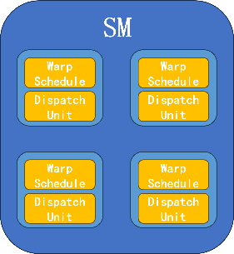
图1 SM简洁架构图
SM内部的核心资源包括大规模的寄存器文件（Register File）、共享内存（Shared Memory）、L1缓存以及多种计算单元。H100单个SM的寄存器文件容量达到256KB，庞大的寄存器空间使其能够快速切换上下文，在一条指令的访存延迟期间迅速切换到另一个就绪的Warp继续执行——这就是“用海量线程掩盖内存延迟”的核心机制。
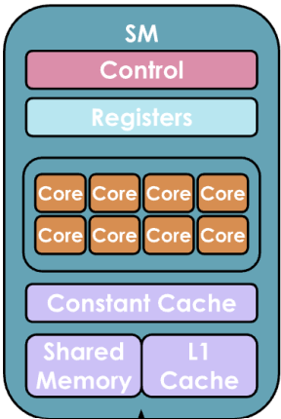
图2 SM详细架构图
2.2 SIMT执行模型
SIMT（Single Instruction Multiple Thread，单指令多线程）是NVIDIA GPU实现并行计算的核心模型。在这一模型下，程序员从逻辑视角编写标量线程代码，而硬件将以Warp为单位——32个线程组成一个Warp——将这些线程成组执行。Warp调度器在每个时钟周期从就绪的Warp中选择一个，向其中的32个线程发射同一条指令，而这些线程在物理上被映射到独立的CUDA Core上并行执行，同时处理不同的数据。
SIMT模型的精妙之处在于，它既提供了SIMD（单指令多数据）的高并行效率，又保留了各线程独立执行路径的灵活性。当一个Warp内出现分支（如if-else语句）导致控制流发散时，硬件通过掩码机制先后执行两侧分支，在保证正确性的前提下承受相应的性能损耗。此外，每个SM中运行着多个Warp，硬件通过时分复用在这些Warp之间进行调度——当一个Warp因访存操作而被阻塞时，调度器可以“零开销”地切换至另一个就绪Warp继续执行，将内存访问的延迟完全隐藏在计算之中。
2.3 内存层次结构
GPU拥有层次化的内存体系，从快而小的片上存储到慢而大的全局显存形成完整的数据搬运链条。最顶层是寄存器文件（访问延迟约1个时钟周期），每个线程拥有私有的寄存器，数量虽多但容量有限；次顶层是共享内存（Shared Memory），位于SM内部，延迟约20-30个时钟周期，但可由同一线程块内的所有线程共享访问，是程序员通过精细调度实现“片上数据复用”的关键空间；再次是L1/L2缓存，作为访存通路上的自动缓冲；最底层是HBM（高带宽显存），虽然容量巨大（H100为80GB，B200达到192GB），但访问延迟相对较高。
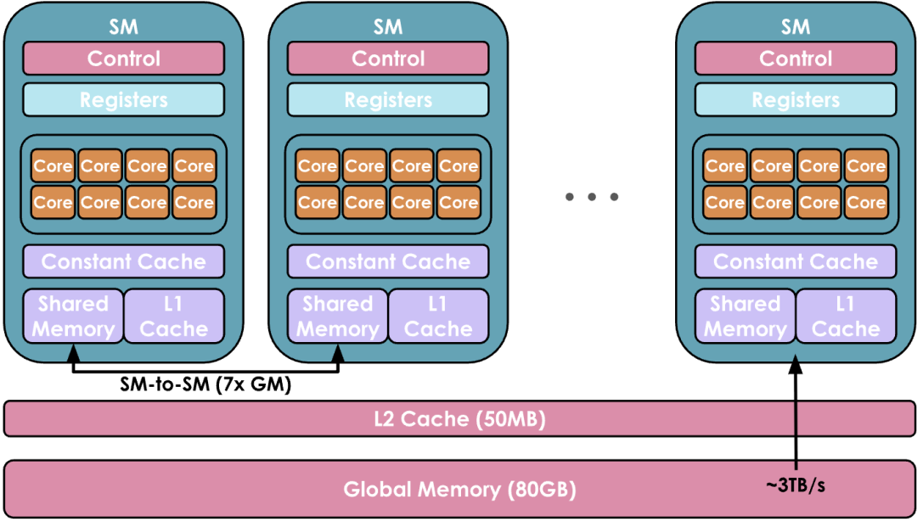
图3 GPU内存层次结构
理解这一层次结构对大模型优化至关重要：过去二十年，浮点计算能力提升了60,000倍，而DRAM带宽仅提升了100倍——计算的瓶颈早已从“计算速度”转向了“数据搬运”。正如业界共识，GPU代码优化的第一原则是“减少数据搬运的次数和搬运量”。
3 并行计算原理：从Warp调度到异构融合
3.1 线程块调度与Warp调度机制
GPU采用两级调度架构。宏观上，线程块调度器（TBS）负责将应用程序划分成的若干个相互独立的线程块分配给不同的SM。这一调度遵循“最多空间”原则——优先将线程块调度到当前负载最低的SM上，以实现计算资源的最优均衡分布。微观上，Warp调度器在SM内部管理Warp的执行，通过“零开销上下文切换”实现计算核心与存储访问之间的并行执行。
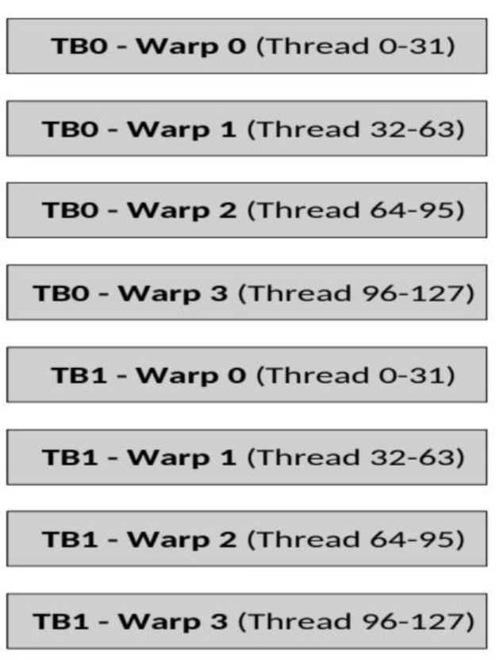
图4 1个Warp=32个线程
3.2 Tensor Core：矩阵加速的架构革命
Volta架构引入的Tensor Core是GPU从通用计算走向AI专用加速的标志性转折。与传统CUDA Core逐元素进行标量运算不同，Tensor Core本质上是一个小型脉动阵列，可直接在单个指令周期内完成4×4矩阵的乘加运算（例如D = A×B + C）。H100的第四代Tensor Core引入FP8精度格式（E4M3/E5M2），通过动态范围调整，在同等算力下将吞吐量相比BF16提升2倍。从Tesla架构到Turing再到Ampere、Hopper、Blackwell，Tensor Core的规模与精度不断演进，BF16张量核心吞吐量从Hopper H100到Blackwell B200增长了2.25倍^{[1]}。
3.3 从SIMT到Scalar-Vector-Tensor混合计算范式
随着AI负载占据主导地位，SIMT在GPU架构中的地位正在发生深刻变化。传统SIMT高度依赖CUDA Core（即标量运算单元）的细粒度并行，而在Volta和Turing架构之后，INT、FP32、FP64和Tensor Cores四种异质计算单元被并列地平铺开来。这意味着架构设计师面临的核心问题已不再是“如何调度更多CUDA Core”，而是“如何在标量、向量和张量三类运算单元之间实现最优的资源配比和调度。
这一演进的背后是对AI计算负载本质特征的理解：深度学习模型的核心算子——矩阵乘法（GEMM）和卷积——本质上是向量和张量级别的运算，交由Tensor Core处理可获得两个数量级的效率提升；元素级运算和激活函数则适合标量单元处理；而一些中间数据的归约和聚合操作则需要向量单元的介入。SIMT的重要性因而从“全局调度模型”降级为“标量运算调度的低层机制”，而更高层次的调度问题——Tensor Core与CUDA Core之间的任务分工、数据流编排与异步执行——正成为微架构设计的核心议题。
4 大模型计算需求与GPU优化策略
4.1 大模型带来的三大挑战
大语言模型在GPU上的训练和推理面临三重核心瓶颈。首先是显存带宽瓶颈：以千亿参数模型为例，仅模型权重和梯度所需的显存容量便达数百GB，远超单GPU容量；KV Cache随上下文长度线性增长，长上下文推理时单个请求可占用数十GB。其次是算力利用率不足：在千亿参数模型训练中，GPU集群的算力利用率常常仅维持在40%-50%区间，通信开销占比高达30%。第三是分布式通信延迟：多GPU之间的张量并行（TP）引入频繁的集合通信操作（All-Reduce等），严重制约了系统扩展效率。
4.2 多级并行策略
为了驯服大模型，业界发展出一整套多级并行策略。数据并行是最基础的并行方式——将模型复制到多张GPU上，每张GPU处理不同的数据批次，通过梯度同步完成模型更新。ZeRO（Zero Redundancy Optimizer）进一步将优化器状态、梯度和模型参数分层切分，大幅降低了冗余内存开销。流水线并行将模型按层切分成多个阶段，不同GPU负责不同阶段的运算，以流水线方式运转，减少了单GPU上的内存压力。张量并行则是最细粒度的并行方式——将单个运算层的矩阵按行或列切分到多张GPU上，由集合通信进行中间结果同步。在实际生产中，这三类并行往往以“3D并行”（3D Parallelism）的形式混合使用，在大规模集群上同时展开以突破内存与带宽瓶颈^{[2]}。
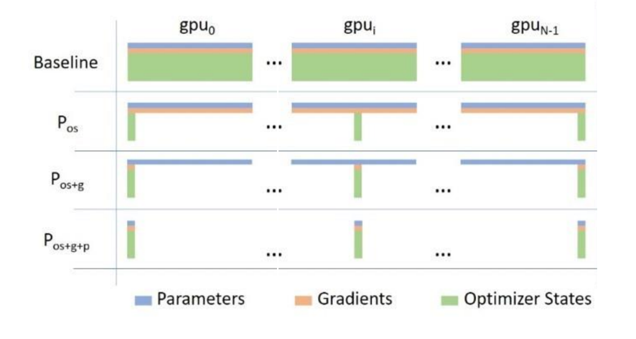 | 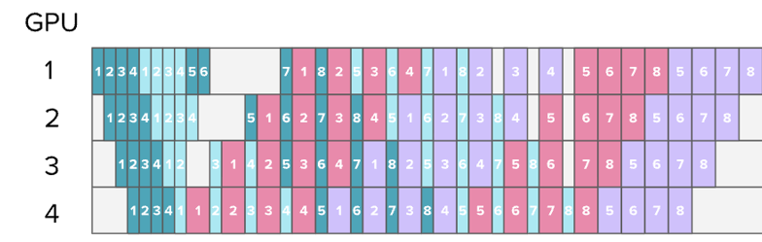 | 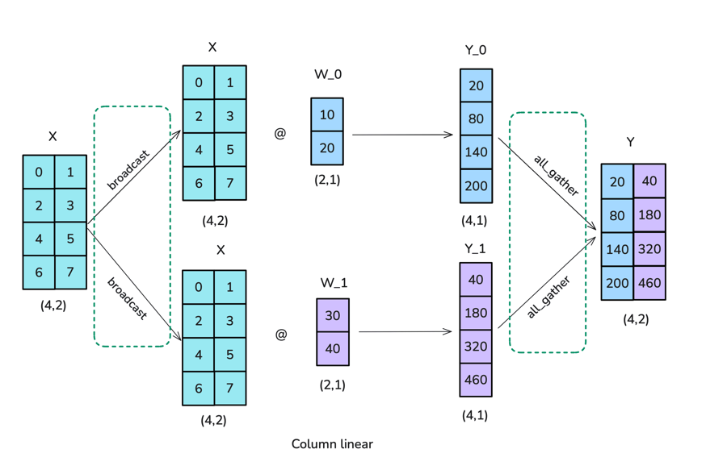
图5(a) ZeRO 1，2，3 | 图5(b) 流水线并行（交错阶段） | 图5(c)张量并行（列线性）

4.3 低精度计算与算子融合
低精度计算是提升GPU计算效率的重要手段。在混合精度训练中，输入数据以FP16格式传入，矩阵乘法在FP32精度下完成以防止舍入误差累积，输出再降回FP16用于传输——兼顾了速度与精度。算子融合则将多个连续操作合并为单一Kernel执行。以典型的Attention算子为例，其内部包含GEMM、Softmax、掩码操作、Dropout等多个步骤。传统实现中每一步都需要将中间结果写回显存再读回，频繁的DRAM访问造成了严重的带宽瓶颈。算子融合在片上通过流水线一次性完成全部操作，将中间数据保持在共享内存或寄存器中，极大减少了访存流量。
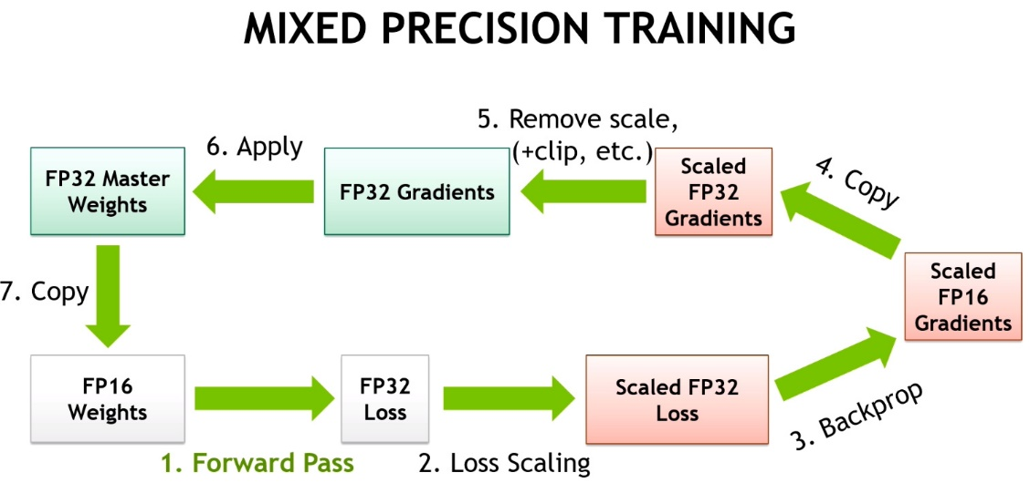
图6 混合精度训练
5 实例分析：FlashAttention-4加速大模型注意力机制
5.1 Attention作为大模型瓶颈
Attention机制是Transformer架构的核心层，其计算复杂度随序列长度呈平方增长，是大语言模型和长上下文应用中公认的性能瓶颈^{[1]}。Attention Kernel内包含两个通用矩阵乘法（GEMM），中间夹着Softmax归一化操作，此外还涉及数据搬运、同步、掩码处理、数据布局转换等一系列辅助工作。尽管其计算量巨大，但在实际运行时，瓶颈往往并不在张量核心本身，而在于指数运算单元（SFU）和共享内存带宽的限制。
5.2 硬件非对称扩展带来的挑战
从Hopper H100到Blackwell B200，BF16张量核心吞吐量增加了2.25倍，但SFU（特殊函数单元）数量和共享内存带宽基本保持不变^{[1]}。这种硬件资源的“非对称扩展”对Attention优化提出了全新课题。传统观点认为Attention的性能完全由GEMM速度决定，但在B200上进行速度与馈送分析后发现：前向传播的瓶颈在于Softmax指数运算所需的SFU单元，后向传播的瓶颈在于共享内存流量——两者均非张量核心。
5.3 FlashAttention-4的协同设计优化
FlashAttention-4通过“算法+Kernel协同设计”的模式，为Blackwell GPU量身打造了一套完整的优化方案。具体而言，其主要优化策略包括：
软件流水线重构。针对前向传播和后向传播分别设计了新的软件流水线。利用Blackwell的全异步MMA（矩阵乘法累加）指令和更大的分块尺寸，最大化张量核心计算、Softmax计算以及内存操作之间的重叠执行，使流水线各阶段充分并行。
解决SFU瓶颈。在前向传播中，开发了通过多项式近似在FMA（乘加）单元上实现指数函数的软件仿真方案，将密集的指数运算从有限的SFU单元转移到充裕的FMA单元上。同时，引入条件式Softmax重缩放，仅在必要时执行重缩放操作，避免了90%的不必要重缩放^{[1]}。
解决共享内存带宽瓶颈。在后向传播中，利用Blackwell新增的张量内存（TMEM）存储中间结果，减少共享内存流量压力。结合2-CTA MMA模式，降低共享内存访问频率并优化原子加法操作的性能。
实验结果表明，FlashAttention-4在B200上BF16精度的前向传播中实现了1605 TFLOPs/s的吞吐量（71%利用率），相比cuDNN 9.13快1.3倍，比Triton快2.7倍^{[1]}。这一实例清晰表明，GPU架构的极速演进对算法设计提出了更高的要求——算法优化必须紧密跟踪硬件的资源特性，在Tensor Core、SFU、共享内存带宽等多维资源之间实现最优平衡调度。
6 GPU未来发展方向
6.1 芯片级创新：Chiplet与先进封装
传统的单片式GPU已接近光刻的物理极限。Blackwell B200采用双Chiplet设计，通过硅中介层将两颗芯片封装为单颗“巨型GPU”，集成2,080亿个晶体管^{[3]}。AMD更进一步，将MI355X的256个计算单元分散在8个称为XCD的芯粒（chiplet）上，每个XCD拥有独立的L2缓存。Chiplet架构通过打破单片制造的尺寸限制实现了异构计算芯粒的自由组合和良率成本的显著降低，同时引入了芯粒间互连延迟和跨芯粒缓存一致性的新挑战。未来，更先进的3D堆叠封装和微凸点间距的进一步缩小将推动集成度再上台阶。
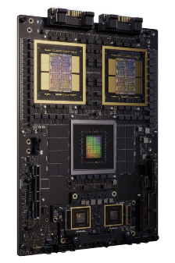
图7 NVIDIA Grace Blackwell Ultra 超级芯片与 ConnectX-8 超级网卡
6.2 互连技术的开放生态
互连技术正从NVIDIA专有走向开放生态。NVIDIA的NVLink 5.0提供每GPU 1.8TB/s带宽，但在GB200 NVL72系统中仅支持72颗GPU互连。2025年4月发布的UALink 1.0开放标准已支持多达1,024个加速器的扩展，并获得了AMD、Intel等巨头的支持。同时，CXL（Compute Express Link）4.0规范于2025年11月发布，在PCIe 7.0基础上将带宽翻倍至128 GT/s，通过端口捆绑实现1.5TB/s的总线速度并支持跨机架内存池化^{[4]}。CXL内存池化方案允许GPU集群动态共享超过100TB的统一内存空间，使GPU内存利用率从传统50%提升至85%以上。开放互连标准的崛起正逐步打破供应商锁定，为AI算力的弹性扩展开辟新路径。
表 1 当前互连技术对比
技术 | 所有者 | 带宽 | 最大规模 | 状态
NVLink 5.0 | Nvidia | 每GPU 1.8 TB/s | 576 GPU | 量产中（Blackwell）
NVLink 4.0 | Nvidia | 每GPU 900 GB/s | 256 GPU | 量产中（Hopper）
UALink 1.0 | 联盟 | 800 GB/s（4通道） | 1,024加速器 | 规范于2025年4月发布
CXL 4.0 | 联盟 | 128 GT/s | 跨机架 | 规范于2025年11月发布

6.3 异构计算与专业加速
2026年GTC大会上，NVIDIA宣布将所收购的Groq公司的高性能语言处理单元（LPU）整合进Vera Rubin架构形成异构算力集群——GPU利用大容量内存优势处理用户输入与长上下文，LPU利用低延迟优势负责解码阶段的Token生成。这一布局昭示着“通用GPU + 专用加速器”的异构融合将成为主流趋势^{[5]}。与此同时，国产GPU厂商也在快速追赶——壁仞科技公布的路线图以超越NVIDIA Rubin为目标，燧原科技推出面向大模型推理的专用GPU Qiwang S3。
6.4 从训练到推理的算力重心迁移
黄仁勋在GTC 2026上明确指出，AI产业正迎来从训练主导向推理驱动的“拐点”。算力消耗的锚点已从训练侧转向推理侧。在这一趋势下，GPU架构的设计权衡点也在发生变化——推理场景对延迟的敏感度远高于训练，每Token的生成成本和响应速度成为核心竞争力。未来GPU需要在保持高吞吐训练能力的同时，进一步优化推理场景的低延迟特性，推动从“AI工厂”到“Token经济”的范式跃迁。
7 结论
回顾GPU的演进历程，从早期以SIMT为核心的通用并行计算基座，到Tensor Core驱动下的专用矩阵加速革命，再到面向AI时代的Scalar-Vector-Tensor混合计算范式转型，GPU的架构创新始终与AI计算需求紧密相扣。在大模型万亿参数时代，GPU面临的内存带宽瓶颈、算力利用不足和分布式通信延迟等挑战，正推动从Chiplet封装、开放互连标准到异构融合的全方位技术变革。FlashAttention-4这一实例深刻表明，未来AI算力的竞争不仅取决于硬件密度的持续提升，更取决于算法与架构协同设计的深度——在硬件资源日益异构化的今天，“在正确的时间将正确的数据以正确的精度送到正确的计算单元”已成为衡量优化水平的核心标尺。展望未来，随着开放互连标准的成熟和专用加速器生态的蓬勃发展，GPU作为AI计算基座的角色将进一步深化和分化，而算力民主化的浪潮也将让更多开发者有机会触及曾经遥不可及的AI前沿。
参考文献
- ZADOURI T, et al. FlashAttention-4: Algorithm and Kernel Pipelining Co-Design for Asymmetric Hardware Scaling[J]. arXiv preprint arXiv:2603.05451, 2026.
- Wang Y, et al. Diving into 3D Parallelism with Heterogeneous Spot Instance GPUs: Design and Implications[J]. arXiv preprint arXiv:2512.20953, 2025.
- Aubrey K, Stam N. Inside NVIDIA Blackwell Ultra: The Chip Powering the AI Factory Era[J/OL]. NVIDIA Technical Blog, 2025. https://developer.nvidia.com/blog/inside-nvidia-blackwell-ultra-the-chip-powering-the-ai-factory-era/.
- Introl. UALink与CXL 4.0：重塑GPU集群架构的开放标准[J/OL]. Introl博客, 2026. https://introl.com/zh/blog/ualink-cxl-4-gpu-interconnect-memory-pooling-guide-2025.
- Lan H, et al. Heterogeneous Confidential Computing System for Large Language Models: A Survey[J]. ACM Transactions on Architecture and Code Optimization, 2025.

